KẾT QUẢ KHẢO SÁT CÁC DOANH NGHIỆP/TỔ CHỨC ỨNG DỤNG CÁC NỀN TẢNG SỐ CỦA VIỆT NAM

TRONG QUẢN TRỊ DOANH NGHIỆP
1. Kết quả khảo sát
Địa chỉ đối tượng khảo sát: Chủ yếu tập trung tại Hà Nội, Đà Nẵng và TP HCM, ngoài ra còn khảo sát bổ sung doanh nghiệp tại một số địa phương khác như Hải Phòng, Hậu Giang, Đồng Nai, Phú Yên…. Trong đó có 49% tại Hà Nội, 25,5% tại Thành phố Hồ Chí Minh.
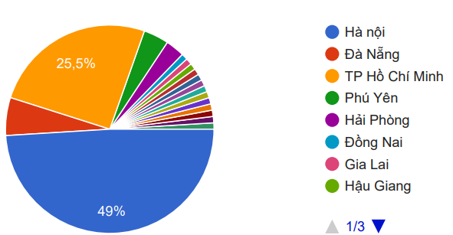

Về loại hình đối tượng tham gia khảo sát: gồm các công ty cổ phần (53,1%); các công ty TNHH (22,1%), còn lại là các loại hình khác như: đơn vị sự nghiệp, công ty liên doanh, công ty 100% vốn nước ngoài, cơ quan quản lý nhà nước và hộ kinh doanh cá thể…
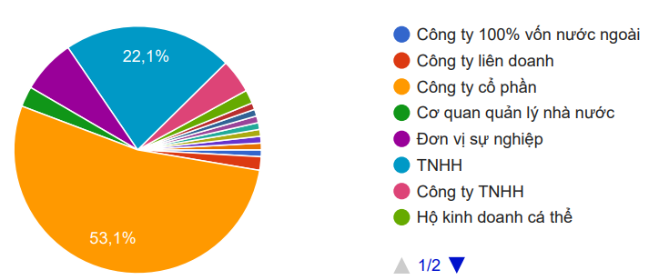
Về Quy mô đối tượng sử dụng, chủ yếu là các doanh nghiệp vừa (49,1%); các doanh nghiệp cỡ nhỏ (31,6%), 10,5% doanh nghiệp siêu nhỏ và các doanh nghiệp lớn (7,9%).

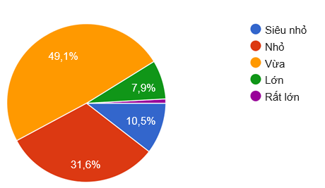
Các doanh nghiệp hiện nay đang tập trung sử dụng một số nền tảng của các doanh nghiệp lớn như nền tảng của MISA; BKAV, VNPT, Viettel…
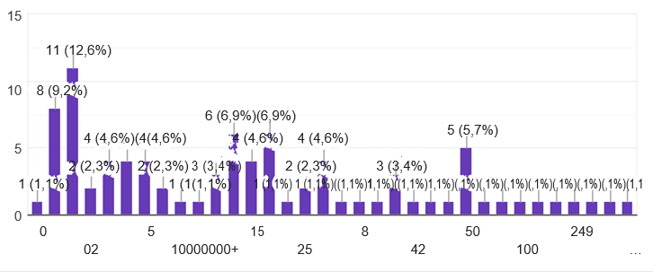
Về thời gian sử dụngcác nền tảng theo tỷ lệ sau: Dưới 1 năm là 22,4%; Từ 1-2 năm có 23,4% đang sử dụng; từ 3-4 năm đạt được 18,7% và trên 4 năm đạt 35,5%.

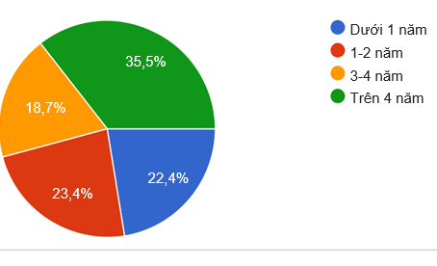
Theo kết quả khảo sát, có đến 98,1% mong muốn được tiếp tục sử dụng lâu dài các sản phẩm nền tảng quản trị doanh nghiệp, tuy nhiên vẫn còn một số chưa trả lời hoặc không biết vì do công ty, doanh nghiệp chưa có kế hoạch tiếp theo, không liên quan đến chất lượng của nền tảng.
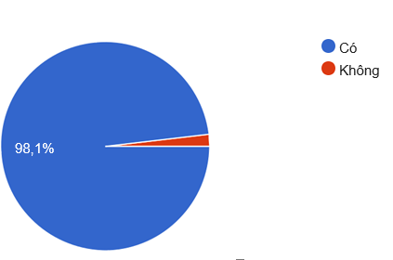
Qua khảo sát, nhóm nghiên cứu nhận thấy hầu hết các doanh nghiệp đều có các chính sách ưu đãi hỗ trợ cho khách hàng, tuy nhiên, một số doanh nghiệp nhỏ vẫn chưa nhận được sự hỗ trợ đáng kể từ phía các nhà cung cấp dịch vụ nền tàng số.
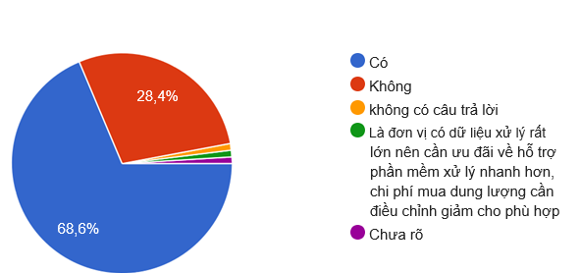
Về kết quả khảo sát việc ứng các nền tảng số trong Quản trị điều hành hoạt động trong doanh nghiệp, được xem xét trên các chức năng sau: 1) Quản lý giao việc cho các bộ phận; 2) Tự động hoá các quy trình tác nghiệp bằng phần mềm (thiết kế quy trình, vận hành quy trình, giám sát và tối ưu hóa quy trình; 3) Ký tài liệu/văn bản với các đối tác hoặc với người lao động,…; 4) Quản lý tài sản; 5) Truyền thông nội bộ (chủ trương, chính sách...), giúp người lao động tương tác với nhau (bình luận, like, chia sẻ…) để tăng sự gắn kết; 6) Khác.
Kết quả khảo sát đạt được như sau: Trong quản trị điều hành doanh nghiệp, viêc 1) Quản lý giao việc cho các bộ phận được ứng dụng nhiều nhất (75,5%); ) Tiếp theo là chức năng 3) Ký tài liệu/văn bản với các đối tác hoặc với người lao động,… đạt 63,9%, Tự động hoá các quy trình tác nghiệp bằng phần mềm (thiết kế quy trình, vận hành quy trình, giám sát và tối ưu hóa quy trình đạt 58,8%.
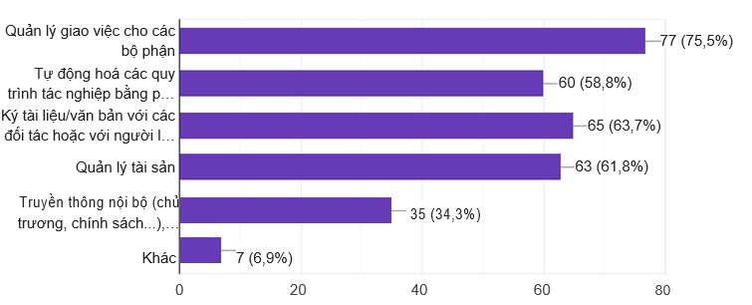
Đánh giá hiệu quả về Quản lý giao việc cho các bộ phận cho thấy phần lớn các doanh nghiệp đã sử dụng hiệu quả các nền tảng số trong quản lý giao việc với kết quả đáng ghi nhận: có 29,2% các doanh nghiệp đánh giá cao hiệu quả của nền tảng ở mức điểm trên 8 điểm, 58% đánh giá ở mức điểm lớn hơn 5-8 điểm. Chỉ có 12,4% các doanh nghiệp cho rằng hiệu quả trong quản lý giao việc của các nền tảng là còn thấp với mức điểm nhỏ hơn hoặc bằng 5 điểm.
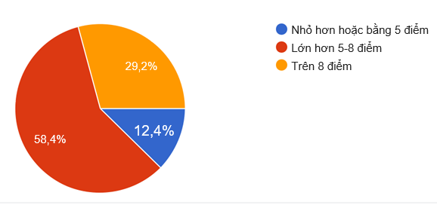
Đánh giá hiệu quả Tự động hoá các quy trình tác nghiệp bằng phần mềm (thiết kế quy trình, vận hành quy trình, giám sát và tối ưu hóa quy trình) cho kết quả đến 35,6% đánh giá cao kết quả thực hiện (trên 8 điểm); 49,3% đánh giá ở mức điểm lớn hơn 5-8 điểm; chỉ có 15,1% chưa ghi nhận hiệu quả đáng kể của các nền tảng số trong hoạt động Tự động hoá các quy trình tác nghiệp bằng phần mềm.
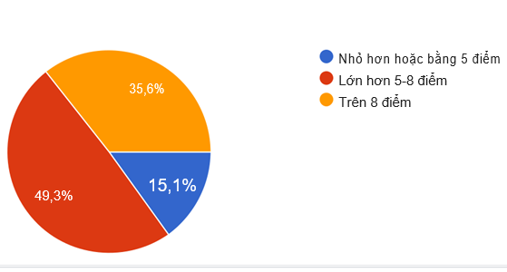
Kết quả việc ứng dụng nền tảng số trong Ký tài liệu/văn bản với các đối tác hoặc với người lao động,… cho thấy các doanh nghiệp đã ứng dụng rộng rãi với 37,58% đánh giá cao ở mức điểm trên 8 điểm; 52,5% đánh giá ở mức điểm lớn hơn 5-8 điểm; chỉ có 10% các doanh nghiệp vẫn chưa sử dụng hoặc chưa đánh giá cao hiệu quả của nền tảng số trong hoạt động trên với thang điểm nhỏ hơn hoặc bằng 5 điểm.
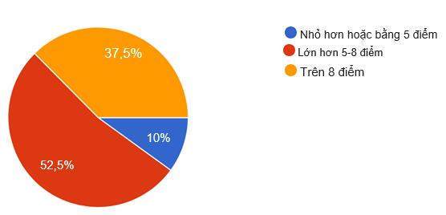
Kết quả sử dụng nền tảng trong Quản lý tài sản như sau: 36,8% doanh nghiệp đánh giá cao với mức điểm trên 8 điểm trong khi 52,6% cho rằng hiệu quả của ứng dụng nền tảng ở mức trung bình và khá với mức điểm lớn hơn 5-8 điểm. Vẫn còn 10,5% các doanh nghiệp chưa thấy được hiệu quả của sử dụng nền tảng số với mức điểm đánh giá nhỏ hơn hoặc bằng 5 điểm.
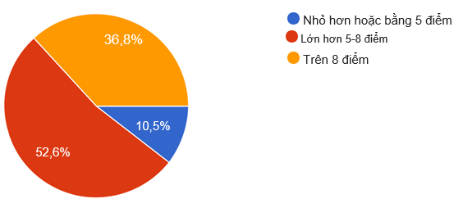
Kết quả sử dụng nền tảng trong Truyền thông nội bộ (chủ trương, chính sách...), giúp người lao động tương tác với nhau (bình luận, like, chia sẻ…) để tăng sự gắn kết cho thấy các doanh nghiệp rất quan tâm, đã ứng dụng và ghi nhận các kết quả cụ thể: có đến 64,2% đánh giá mức điểm lớn hơn 5-8 điểm, 20,8% đánh giá cao với mức điểm trên 8 điểm, chỉ có 15,1% các doanh nghiệp đánh giá ở mức điểm nhỏ hơn hoặc bằng 5 điểm.

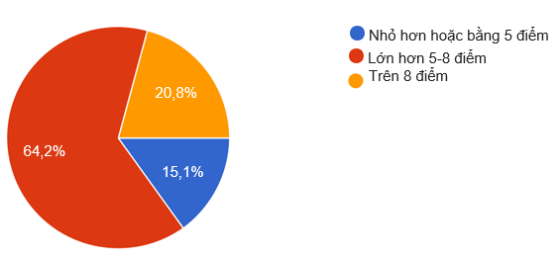
Sử dụng nền tảng số trong thực hiện công tác tài chính kế toán cho thấy đây là một trong những nội dung phần lớn các doanh nghiệp đặc biệt quan tâm với kết quả như sau: 86,4% có quản lý, thực hiện các hoạt động kế toán, tài chính; 81,8% có phát hành hóa đơn điện tử; 83,6% có sử dụng chữ ký số để kí nộp các văn bản, tờ khai thuế.
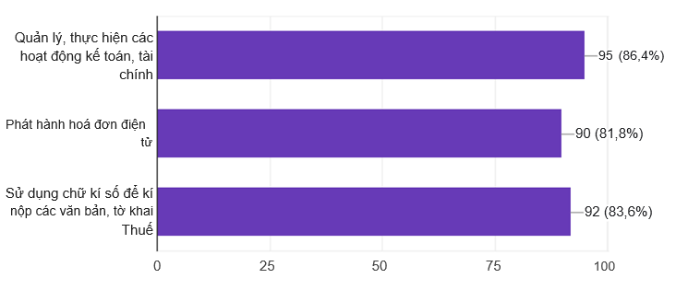
Kết quả sử dụng nền tảng số trong Quản lý, thực hiện các hoạt động kế toán, tài chính cho thấy có đến 42,7% đánh giá cao hiệu quả với mức điểm trên 8; 46,9% đánh giá ở mức điểm lớn hơn 5-8 điểm trong khi chỉ 10,4% cho rằng hiệu quả sử dụng nền tảng số trong hoạt động này ở mức điểm nhỏ hơn hoặc bằng 5 điểm.
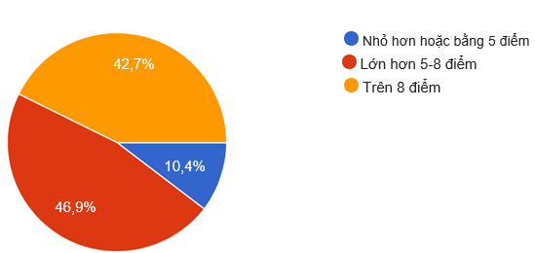
Phần lớn các doanh nghiệp đánh giá cao việc Sử dụng chữ kí số để kí nộp các văn bản, tờ khai Thuế với kết quả đến 46,9% đánh giá ở mức điểm trên 8 điểm; 43,8% đánh giá ở mức điểm lớn hơn 5-8 điểm và chỉ có 9,4% cho thấy chưa quan tâm nhiều đến hoạt động này với mức điểm đánh giá nhỏ hơn hoặc bằng 5 điểm.
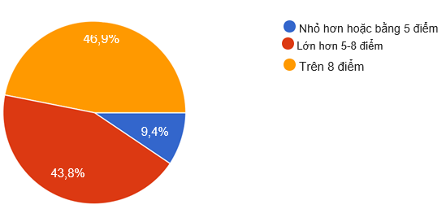

Quản trị nhân sự
Khảo sát đánh giá hiệu quả sử dụng nền tảng trên các chức năng như sau: Hỗ trợ công tác tuyển dụng nhân sự; Quản lý thông tin nhân sự: hồ sơ, hợp đồng, các thủ tục bổ nhiệm, miễn nhiệm, thuyên chuyển, nghỉ việc, quy hoạch cán bộ, khen thưởng, kỷ luật sự cố, phúc lợi, cấp phát đồng phục,…; Hỗ trợ công tác chấm công, tính lương trong doanh nghiệp; Hỗ trợ thực hiện các thủ tục bảo hiểm xã hội điện tử; Đáp ứng các nghiệp vụ Thuế Thu nhập cá nhân, lập chứng từ Thuế TNCN của doanh nghiệp; Hỗ trợ công tác đánh giá năng lực/năng suất của người lao động; Quản lý các hoạt động đào tạo nâng cao năng lực của người lao động; Hỗ trợ quản lý mục tiêu (KPI/OKR,…); Khác
Kết quả khảo sát hoạt động trên cho thấy hiệu quả của nền tảng số khá cao với 55,1% cho rằng nền tảng số đáp ứng các nghiệp vụ Thuế thu nhập cá nhân, lập chứng từ thuế thu nhập cá nhân của doanh nghiệp; Quản lý thông tin nhân sự và Hỗ trợ công tác chấm công đều ghi nhận ở tỷ lệ 60%; tiếp theo là Đáp ứng nghiệp vụ với 65,6%; Hỗ trợ thực hiện các thủ tục bảo hiểm xã hội điện tử với 52,2% và 44,4,6% đối với Hỗ trợ quản lý các mục tiêu KPI, ORK…). Tuy nhiên, các hoạt động như Hỗ trợ công tác tuyển dụng nhân sự (38,9%), Hỗ trợ đánh giá năng lực /năng suất người lao động (30%), Quản lý các hoạt động đào tạo nâng cao năng lực của người lao động (30%) và các hoạt động khác vẫn chưa có kết quả đáng kể (8,9%).
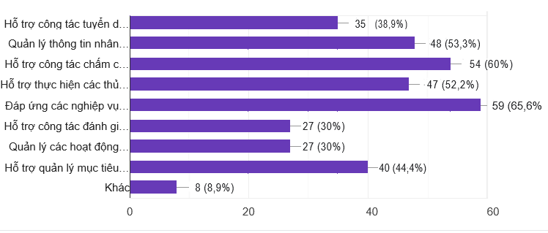
Cụ thể, trong Hỗ trợ công tác tuyển dụng nhân sự chỉ có 13,2% kết quả đánh giá ở mức điểm trên 8 điểm; 67,9% đánh giá ở mức điểm lớn hơn 5-8 điểm và có 18,9% cho rằng hiệu quả nền tảng số đối với hoạt động trên chỉ ở mức điểm nhỏ hơn hoặc bằng 5 điểm.
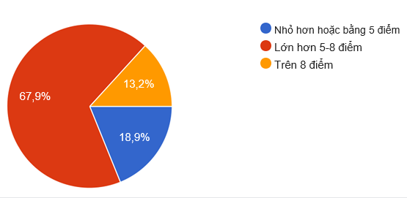
Về Quản lý thông tin nhân sự: hồ sơ, hợp đồng, các thủ tục bổ nhiệm, miễn nhiệm, thuyên chuyển, nghỉ việc, quy hoạch cán bộ, khen thưởng, kỷ luật sự cố, phúc lợi, cấp phát đồng phục,… Kết quả khảo sát cụ thể: 16,7% đánh giá mức điểm trên 8 điểm; 66,7% đánh giá mức điểm lớn hơn 5-8 điểm; 16,7% đánh giá ở mức điểm nhỏ hơn hoặc bằng 5 điểm.
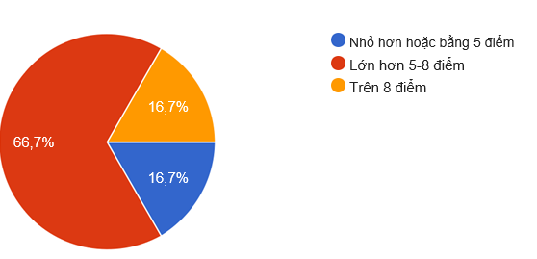
Kết quả khảo sát Hỗ trợ công tác chấm công, tính lương trong doanh nghiệp cho thấy phần lớn các doanh nghiệp đã sử dụng hiệu quả nền tảng số trong hoạt động trên với mức điểm: trên 8 điểm chiếm tỷ lệ 20,3%; lớn hơn 5-8 điểm chiếm tỷ lệ 60,9% và 18,8% các doanh nghiệp chỉ đánh giá ở mức nhỏ hơn hoặc bằng 5 điểm.
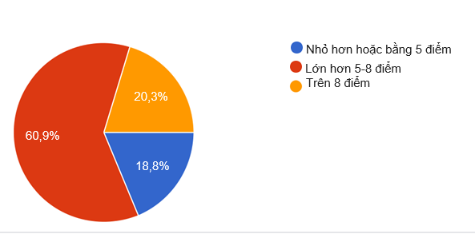
Phần lớn các doanh nghiệp đã ứng dụng hiệu quả nền tảng số trong Hỗ trợ thực hiện các thủ tục bảo hiểm xã hội điện tử với kết quả có 25,5% đánh giá mức điểm trên 8 điểm; có đến 60% đánh giá ở mức điểm 5-8 điểm, chỉ có 14,5% đánh giá ở mức nhỏ hơn hoặc bằng 5 điểm.
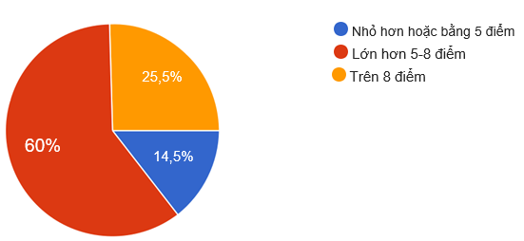

Kết quả khảo sát việc Đáp ứng các nghiệp vụ Thuế Thu nhập cá nhân, lập chứng từ Thuế TNCN của doanh nghiệp khá cao với tỷ lệ: 28,2% đánh giá ở mức điểm trên 8 điểm; 57,7% ở mức điểm lớn hơn 5-8 điểm. Vẫn còn 14,1% các doanh nghiệp chưa thấy được hiệu quả hoạt động này với mức điểm đánh giá là nhỏ hơn hoặc bằng 5 điểm.
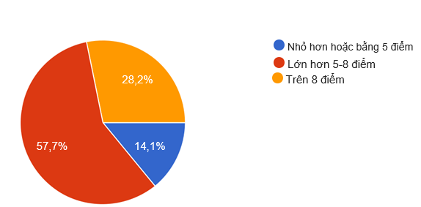
Kết quả khảo sát Hỗ trợ công tác đánh giá năng lực/năng suất của người lao động cho thấy khả quan với 55,8% ghi nhận ở mức điểm trên 5-8 điểm, 20,9% đánh giá ở mức trên 8 điểm và có 23,3% đánh giá ở mức nhỏ hơn hoặc bằng 5 điểm.
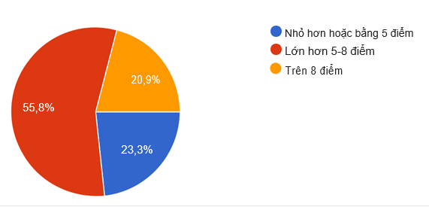
Ở hoạt động Quản lý các hoạt động đào tạo nâng cao năng lực của người lao động tỷ lệ khảo sát được ghi nhận như sau: 15,6% đánh giá ở mức trên 8 điểm; có đến 60% đánh giá ở mức lớn hơn 5-8 điểm và vẫn còn 24,4% các doanh nghiệp chưa thấy hiệu quả hoạt động trên với mức điểm đánh giá nhỏ hơn hoặc bằng 5 điểm.
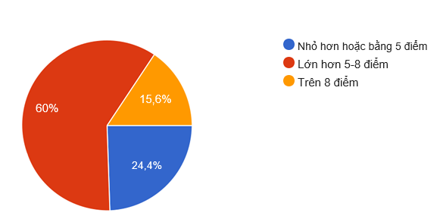

Kết quả khảo sát Hỗ trợ quản lý mục tiêu (KPI/OKR,…) như sau: 31,6% đánh giá trên 8 điểm; 50,9% đánh giá lớn hơn 5-8 điểm; chỉ có 17,5% ghi nhận mức điểm đánh giá là nhỏ hơn hoặc bằng 5 điểm.
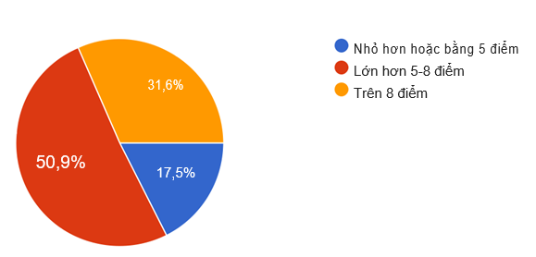
Ngoài ra, kết quả khảo sát việc Đánh giá hiệu quả các chức năng Khác cũng cho thấy hiệu quả của sử dụng các nền tảng là cao trong nhiều hoạt động của doanh nghiệp với tỷ lệ 50% đánh giá mức điểm lớn hơn 5-8 điểm; 22,7% ở mức điểm trên 8 và nhỏ hơn hoặc bằng 5 điểm chiếm tỷ lệ 27,3%.
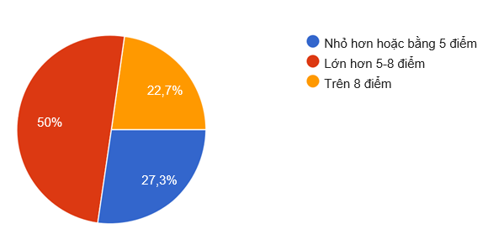
Kết quả khảo sát hoạt động Quản trị Marketing – Bán hàng như sau:
Sử dụng nền tảng quản trị quan hệ khách hàng (CRM) để quản lý thông tin và chăm sóc khách hàng được ứng dụng khá tốt với tỷ lệ 75,4%; 40,6% có sử dụng phần mềm bán hàng tại điểm bán (POS); 42% sử dụng nền tảng hỗ trợ công tác makerting và 20,3% có sử dụng các ứng dụng khác.
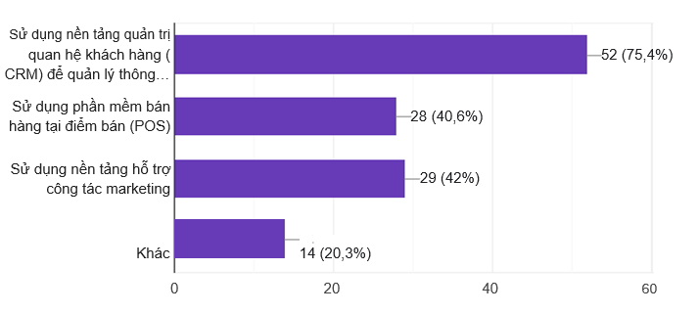
Về Sử dụng nền tảng quản trị quan hệ khách hàng (CRM) để quản lý thông tin và chăm sóc khách hàng kết quả khảo sát cho thấy có 26,2% đánh giá ở mức điểm trên 8 điểm; 57,4% đánh giá mức điểm lớn hơn 5-8 điểm. Chỉ có 16,4% đánh giá ở mức điểm nhỏ hơn hoặc bằng 5 điểm.
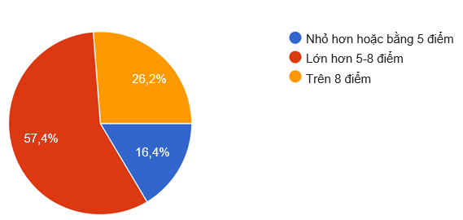
Các doanh nghiệp cũng ứng dụng khá hiệu quả nền tảng số trong Sử dụng phần mềm bán hàng tại điểm bán (POS), đặc biệt là các doanh nghiệp liên quan đến thương mại, dịch vụ với tỷ lệ như sau: 31% đánh giá ở mức điểm trên 8 điểm; 52,4% đánh giá ở mức điểm lớn hơn 5-8 điểm và chỉ có 16,7% đánh giá ở mức điểm nhỏ hơn hoặc bằng 5 điểm.
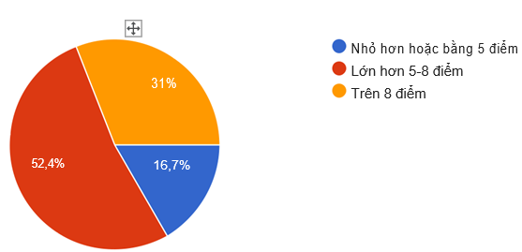
Kết quả Sử dụng nền tảng hỗ trợ công tác marketing được ghi nhận với 22% đánh giá ở mức điểm trên 8 điểm; 58,5% đánh giá ở mức điểm lớn hơn 5-8 điểm và 19,5% ở mức điểm nhỏ hơn hoặc bằng 5 điểm. Kết quả trên cho thấy phần lớn các doanh nghiệp/tổ chức đã khai thác tốt các tính năng của các nền tảng. Tuy nhiên vẫn còn một số doanh nghiệp chưa sử dụng tốt hoặc chưa tìm được nền tảng đáp ứng yêu cầu thực tiễn trong hoạt động.
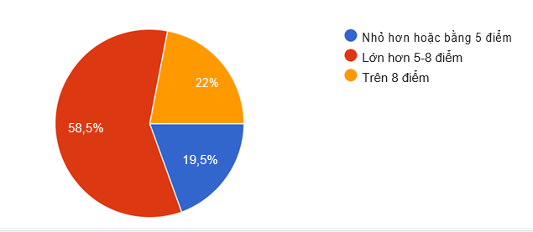

Về Đánh giá các chức năng khác, kết quả khảo sát như sau: 18,2% đánh giá trên 8 điểm; 63,6% mức điểm lớn hơn 5-8 điểm; 18,2% ở mức điểm nhỏ hơn hoặc bằng 5 điểm.

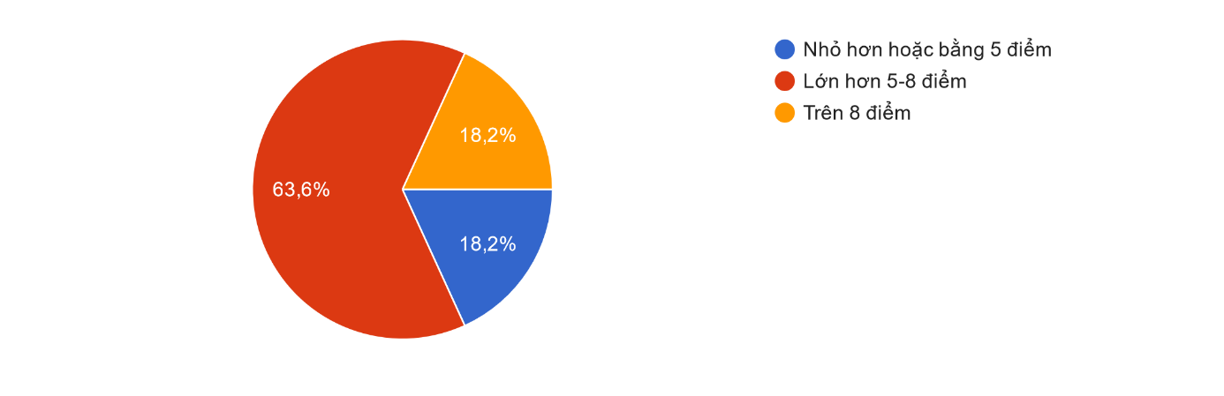

Kết quả các hoạt động Quản trị sản xuất cho thấy sự quan tâm của các doanh nghiệp/tổ chức đối với hoạt động trên với 73,7% trả lời có hỗ trợ hoạt động quản trị sản xuất và 34,2% có ý kiến khác.
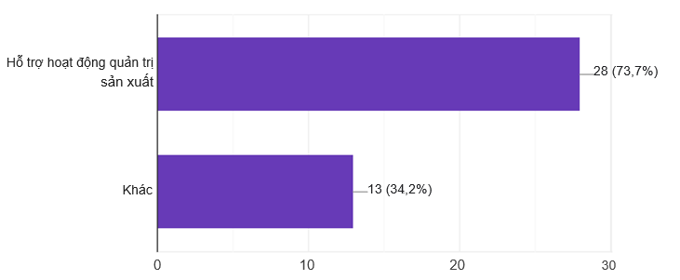
Cụ thể, trong Hỗ trợ hoạt động quản trị sản xuất, đa phần đánh giá cao ý nghĩa của nền tảng số trong hoạt động này với các mức điểm đánh giá cụ thể: 13,2% ở mức điểm trên 8 điểm; có đến 63,2% ở mức điểm lớn hơn 5-8 điểm và 23,7% cho rằng chỉ ở mức nhỏ hơn hoặc bằng 5 điểm.
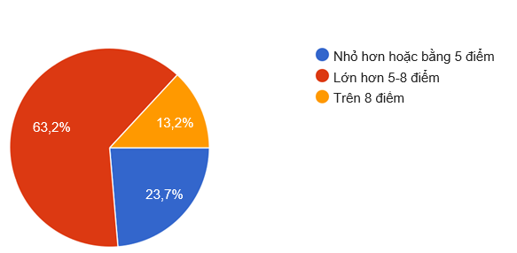

Về kết quả khảo sát Chức năng khác cho thấy bên cạnh các nội dung cụ thể nêu trên, nền tảng số còn được ứng dụng vào các hoạt động khác như: dịch vụ lưu trữ Website, webhosting, quản lý thông tin thành viên, khách hàng…
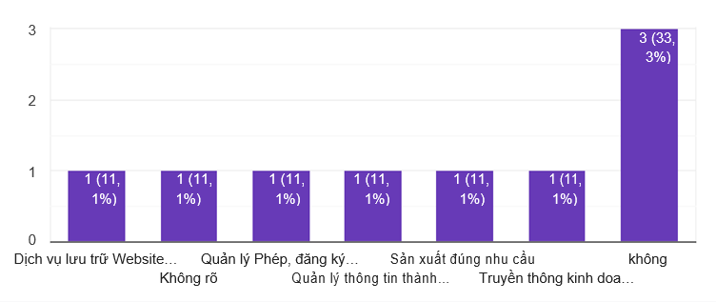
Về hiệu quả ứng dụng nền tảng số để tăng năng suất hoạt động của doanh nghiệp, tổ chức cho thấy các ý kiến khá đa dạng. Cụ thể, Về hiệu quả ứng dụng nền tảng số để tiết kiệm chi phí có 16,5% đánh giá hiệu quả trên 70%; có 13,8% đánh giá ở mức 40%-50%; có 16,5% đánh giá hiệu quả tiết kiệm được 40%-50%; 17,4% đánh giá tiết kiệm được 10-20% và chỉ có 7,3% cho rằng chỉ tiết kiệm không đáng kể dưới 10%.
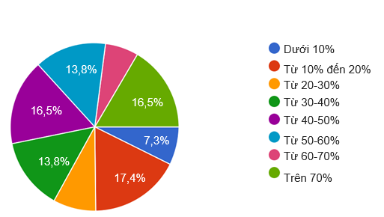

Về hiệu quả ứng dụng nền tảng số để tăng doanh thu có kết quả khảo sát cho thấy có nhiều ý kiến khác nhau, trong đó có 20,8% cho rằng tăng 30-40%; 15,8% đánh giá hiệu quả 40-50%; 14,9% kết quả khảo sát nhận định tăng 20-30%; 8,9% đánh giá tăng 50-60%; 7,9% đánh giá tăng trên 70% và vẫn còn đến 17,8% chưa thấy được hiệu quả của ứng dụng nền tảng số trong hoạt động trên.
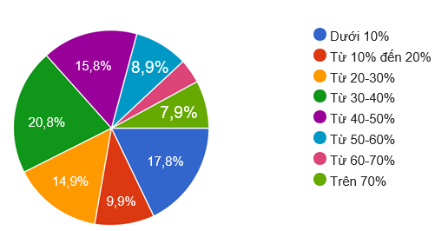
Về hiệu quả ứng dụng nền tảng số để tiết kiệm năng lượng, kết quả như sau: 29,6% đánh giá hiệu quả trên 70%; 18,5% cho rằng hiệu quả từ 20-30%; 17,6% ý kiến cho rằng các mức tiết kiệm năng lượng chỉ từ 10-20%.
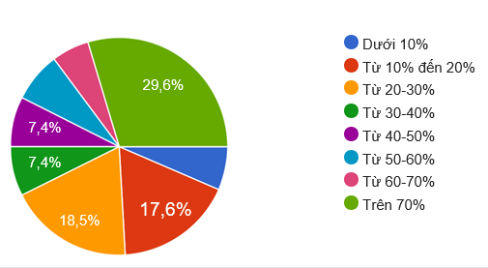

Về tính năng nền tảng: dễ sử dụng, tương thích, tùy biến, mở rộng… có 20,8% đánh giá cao trên 70%; 15,1% đánh giá ở mức 60-70%; 11,3% vẫn chưa còn gặp nhiều khó khăn trong sử dụng các tính năng nền tảng với mức đánh giá 10-20%; 8,5% đánh giá ở mức từ 30-40%.
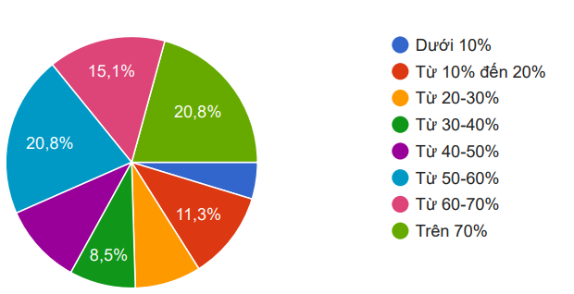
Khảo sát nội dung khác cho thấy bên cạnh hiệu quả tiết kiệm chi phí, nâng cao hiệu quả ở các nội dung cụ thể nêu trên, vẫn còn có các nội dung khác ghi nhận vai trò của các nền tảng số trong hoạt động của doanh nghiệp.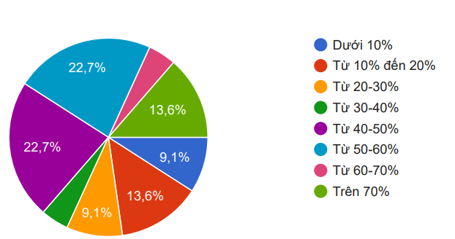
.

2. Kết quả khảo sát các trường hợp điển hình tốt
Căn cứ trên kết quả khảo sát mẫu phiếu 2 - Phiếu khảo sát đối với các doanh nghiệp/tổ chức ứng dụng các nền tảng số của Việt Nam trong quản trị doanh nghiệ, nhóm nghiên cứu đã lựa chọn ra 10 doanh nghiệp/tổ chức ứng dụng tốt điển hình các nền tảng số của Việt Nam trong quản trị doanh nghiệp/tổ chức để nhóm nghiên cứu tiến hành khảo sát các trường hợp điển hình tốt, với các tiêu chí:
- Doanh nghiệp ứng dụng nền tảng số quản trị một cách toàn diện (ứng dụng nhất các chức năng ERP)
- Đạt được những kết quả rõ ràng về tăng năng suất; giảm chi phí; giảm thời gian hoạt động
- Dễ dàng tiếp cận để khảo sát và cung cấp thông tin đầy đủ
- Thời gian và dự kiến gắn bó lâu dài với nền tảng số
- Mức độ ứng dụng nền tảng số trong các hoạt động cụ thể (số lượng các mục có ứng dụng nền tảng số)
- Mức điểm đánh giá cao của doanh nghiệp/tổ chức đối với hiệu quả sử dụng.

Bảng III-2: 10 điển hình ứng dụng tốt điển hình các nền tảng số của Việt Nam trong quản trị doanh nghiệp/tổ chức
STT | Tên tổ chức/doanh nghiệp | Quy mô đơn vị | Số lượng người đang sử dụng | Tên nền tảng số được sử dụng | Thời gian bắt đầu sử dụng nền tảng số
01 | Công ty Cổ phần S.I.S Việt Nam (Hà Nội) | Vừa | 30 | Phần mềm SIS | 2002
02 | Công ty TNHH dịch vụ Thanh Thành Phát (Đồng Nai) | Nhỏ | 10 | VNPT | 2019
03 | Trường Mầm non Trường Thành (Hải Phòng) | Vừa | 20 | BHXH, CA (VNPT)
04 | Trường Tiểu học Mỹ Đình 1 (Hà Nội) | Vừa | 60 | MISA | 2016
05 | Công ty cổ phần tin học Bách Khoa (Hà Nội) | Vừa | 40 | Misa/BKAV | 2019
06 | Công ty cổ phần công nghệ Ban Mai (TP HCM) | Nhỏ | 30 | ERP (Việt Nam) | 2010
07 | Công ty cổ phần quốc tế thương mai và dịch vụ Việt Pháp (Hải Phòng) | Nhỏ | 40 | AMIS | 2016
08 | Công ty TNHH Giáo dục Edmicro (Hà Nội) | Vừa | 03 | MISA | 2019
09 | Công ty cổ phần công nghệ và dịch vụ Ong vàng (TP Hồ Chí Minh) | Nhỏ | 10 | ERP (Việt Nam)
10 | Công ty cổ phần AMS (Hà Nội) | Vừa | 30 | AMIS | 2015
i) Công ty S.I.S Việt Nam
Với lĩnh vực hoạt động là sản xuất phần mềm tin học, Công ty S.I.S Việt Nam thuộc loại hình công ty cổ phần có quy mô vừa là một trong những điển hình tiêu biểu về việc ứng dụng sâu rộng và hiệu quả cao nền tảng số trong quản trị doanh nghiệp hơn 20 năm qua. Vừa là nhà sản xuất phần mềm SIS vừa ứng dụng chính sản phẩm số của mình trong quản trị doanh nghiệp, Công ty đã khai thác được tất cả các tính năng ưu việt tất cả các khâu từ quản trị điều hành doanh nghiệp đến thực hiện công tác tài chính kế toán, quản trị nhân sự cũng như hoạt động quản trị Marketing – Bán hàng đều được ghi nhận với mức điểm tối đa.
Kết quả đánh giá hiệu quả sau khi sử dụng nền tảng của Công ty S.I.S Việt Nam cho thấy ý nghĩa của việc ứng dụng nền tảng số trong quản trị doanh nghiệp khi Công ty tăng đến 100% năng suất hoạt động của doanh nghiệp/tổ chức; tiết kiệm đến 100% chi phí và ước tính doanh thu được tăng đến 90% nhờ ứng dụng nền tảng số.
ii) Công ty TNHH dịch vụ Thanh Thành Phát (Đồng Nai)
Hoạt động trong lĩnh vực dịch vụ, Công ty TNHH dịch vụ Thanh Thành Phát là một trong những đơn vị khai thác tối đa các tính năng ưu việt của nền tảng số trong quản trị doanh nghiệp của VNPT. Trong đó, báo cáo khảo sát cho thấy mức độ hài lòng khá cao của doanh nghiệp dành cho nền tảng số nói trên với việc ứng dụng 100% trong các nội dung của hoạt động quản trị điều hành, 100% trong thực hiện công tác tài chính kế toán với mức điểm đánh giá tối đa. Ngoài ra, Công ty còn ứng dụng nền tảng số trong quản trị nhân sự: Hỗ trợ thực hiện các thủ tục bảo hiểm xã hội điện tử và Đáp ứng các nghiệp vụ thuế thu nhập cá nhân, lập chứng từ Thuế TNCN của doanh nghiệp.
Qua 3 năm sử dụng nền tảng số của VNPT trong quản trị doanh nghiệp, Công ty TNHH dịch vụ Thanh Thành Phát đã thu hoạch kết quả đáng ghi nhận với 50% tăng năng suất hoạt động, nhờ đó doanh thu của Công ty cũng tăng lên 40%. Kết quả khảo sát cũng cho thấy mức độ hài lòng của Công ty đối với nền tảng số đang sử dụng khi đánh giá 80% hài lòng về tính năng nền tảng, 100% tiết kiệm năng lượng.
iii) Trường Mầm non Trường Thành (Hải Phòng)
Việc lựa chọn nền tảng số do VNPT cung cấp đã mang đến những kết quả tích cực ở một đơn vị sự nghiệp như Trường Mầm non Trường Thành. Kết quả khảo sát cho thấy Nhà trường đã khai thác tốt ứng dụng trên trong các hoạt động Quản trị điều hành hoạt động trong doanh nghiệp, Thực hiện công tác tài chính kế toán cũng như trong quản trị nhân sự. Với mức điểm đánh giá tuyệt đối ở các nội dung trên, Trường Mầm non Trường Thành có kế hoạch gắn bó và sử dụng lâu dài nền tảng của VNPT.
Kết quả khảo sát cho thấy sự đánh giá cao tính năng nền tảng của Nhà trường. Nhờ nền tảng số, Nhà trường đã tăng năng suất lao động lên đến 50%, tiết kiệm được 60% năng lượng qua đó cũng đưa doanh thu nhà trường tăng trưởng thêm 15%.
iv) Trường Tiểu học Mỹ Đình 1
Đánh giá cao vai trò của nền tảng số trong điều hành hoạt động của đơn vị, Trường Tiểu học Mỹ Đình 1 cho thấy hiệu quả của nền tảng số được thể hiện rõ nét trong quản trị điều hành hoạt động trong đơn vị, trong thực hiện công tác tài chính kế toán và trong một số nội dung thuộc quản trị nhân sự. Nhà trường đã có 6 năm sử dụng nền tảng số và dự định sẽ gắn bó lâu dài do nhu cầu rất lớn về lưu trữ hồ sơ học sinh.
Hiệu quả của sử dụng nền tảng số trong hoạt động giúp Trường Tiểu học Mỹ Đình tăng năng suất hoạt động của doanh nghiệp/tổ chức đến 80%, tiết kiệm chi phí đến 50%, tiết kiệm đến 70% năng lượng và giảm đến 50% chi phí khác.
v)Công ty cổ phần tin học Bách Khoa (Hà Nội)
Hoạt động trong lĩnh vực công nghệ, là một công ty cổ phần quy mô vừa trên địa bàn Hà Nội, Công ty cổ phần tin học Bách Khoa đánh giá cao vai trò của nền tảng số trong các hoạt động của Công ty. Hiện nay, 40 cán bộ của công ty đang sử dụng phần mềm Misa/BKAV. Công ty có kế hoạch sử dụng lâu dài các phần mềm trên vì nhận được dịch vụ chăm sóc khách hàng tốt cũng nhiều ưu đãi về giá dịch vụ.
Hiện nay, Công ty sử dụng nền tảng số trong quản trị điều hành doanh nghiệp cũng như thực hiện công tác tài chính, kế toán. Kết quả hoạt động cho thấy Công ty đã tăng năng suất lao động, tiết kiệm năng lượng và tiết kiệm chi phí đến 50%, qua đó đã tăng doanh thu lên khoảng 30%.
vi) Công ty cổ phần công nghệ Ban Mai (TP Hồ Chí Minh)
Sử dụng nền tảng số trong quản trị doanh nghiệp hơn 12 năm qua đã góp phần mang lại cho Công ty cổ phần công nghệ Ban Mai nhiều bước tiến.
Trong thời gian tới, Công ty xác định sẽ gắn bó lâu dài và đẩy mạnh chuyển đổi số trong doanh nghiệp.
Ở nội dung Quản trị điều hành hoạt động doanh nghiệp, Công ty cổ phần công nghệ Ban Mai đã sử dụng nền tảng ở 5/6 nội dung và đánh giá hiệu quả cao của nền tảng số trong hoạt động với mức điểm trển 8 điểm. Riêng Thực hiện công tác tài chính kế toán cho thấy sự hài lòng của doanh nghiệp khi đã ứng dụng tốt ở tất cả 03 nội dung và đánh giá mức điểm 9 điểm. Về Quản trị nhân sự, Công ty sử dụng nền tảng số trong tất cả 09/9 nội dung. Về Quản trị Marketing-Bán hàng, Công ty đã sử dụng nền tảng hỗ trợ marketing.
Đánh giá cao tình năng nền tảng (70%) và nhờ ứng dụng tốt nền tảng số trong tất cả các hoạt động quản trị doanh nghiệp, Công ty cổ phần công nghệ Ban Mai đã tăng được 30% doanh thu với tỷ lệ tăng năng suất lao động là 30%, tiết kiệm 20% chi phí, tiết kiệm 60% năng lượng.
vii) Công ty cổ phần quốc tế thương mại và dịch vụ Việt Pháp (Hải Phòng)
Gắn bó với sản phẩm AMIS từ 6 năm qua cùng với 40 cán bộ hiện đang sử dụng, Công ty cổ phần quốc tế thương mại và dịch vụ Việt Pháp xác định sẽ tiếp tục tín nhiệm nền tảng số này trong thời gian lâu dài. Hiện nay, Công ty đã sử dụng AMIS trong 06/6 nội dung của Quản trị điều hành hoạt động doanh nghiệp, 03/3 nội dung Thực hiện công tác tài chính kế toán, 07/7 nội dung Quản trị nhân sự và 03/3 nội dung Quản trị Marketing – Bán hàng.
Kết quả hoạt động của Công ty với sự đóng góp của nền tảng số trong quản trị doanh nghiệp giúp Công ty tăng đến 150% năng suất hoạt động, tiết kiệm 30% chi phí, qua đó tăng 50% doanh thu.
viii) Công ty TNHH Giáo dục Edmicro (Hà Nội)
Hơn 03 năm sử dụng phần mềm kế toán Misa và nhận định đây là một nền tảng có tính năng ưu việt (70%) đã mang lại nhiều lợi ích cho Công ty TNHH Giáo dục Edmicro (Hà Nội) với kết quả hoạt động được ghi nhận khi Công ty đã tiết kiệm được 50% chi phí, 60% năng lượng. Qua đó, Công ty đã tăng đến 70% năng suất hoạt động của doanh nghiệp, tăng 40% doanh thu.
Cụ thể, Công ty đã khai thác hiệu quả nền tảng trên ở các khâu quan trọng trong Quản trị điều hành hoạt động của doanh nghiệp, Thực hiện công tác tài chính kế toán với mức điểm đánh giá khá cao.
ix) Công ty cổ phần công nghệ và dịch vụ Ong vàng (TP Hồ Chí Minh)
Lựa chọn nền tảng số Make in Vietnam trong 4 năm qua Công ty cổ phần công nghệ và dịch vụ Ong vàng (TP Hồ Chí Minh) cho thấy sự hài lòng của doanh nghiệp về dịch vụ chăm sóc khách hàng của nền tảng này, khẳng định sẽ gắn bó lâu dài với ERP Việt Nam.
Công ty cổ phần công nghệ và dịch vụ Ong vàng khai thác hiệu quả các tính năng của nền tảng số trong tất cả các nội dung của Quản trị điều hành hoạt động trong doanh nghiệp, Thực hiện công tác tài chính kế toán cũng như 08/8 nội dung của Quản trị nhân sự, 02/3 nội dung Quản trị Marketing-Bán hàng. Qua đó, Công ty đã tiết kiệm đáng kể chi phí và năng lượng, tăng năng suất hoạt động của doanh nghiệp cũng như góp phần đưa doanh thu của Công ty tăng trưởng tốt.
x) Công ty cổ phần AMS (Hà Nội)
Là một trong những doanh nghiệp sử dụng nền tảng số Make in Vietnam từ rất sớm và khẳng định sẽ gắn bó lâu dài khi Công ty được đơn vị cung cấp nền tảng có chính sách ưu đãi và hỗ trợ dịch vụ, 30 cán bộ của Công ty cổ phần AMS đã khai thác hiệu quả nền tảng số trong tất cả các hoạt động của công ty. Từ Quản trị điều hành hoạt động, Thực hiện công tác tài chính kế toán cho đến Quản trị nhân sự và Quản trị Makerting – Bán hàng đều có sự tham gia của nền tảng số.
Nhờ khai thác tốt các tính năng của nền tảng số, Công ty cổ phần AMS đã tiết kiệm đáng kể ở các chi phí, năng lượng… qua đó có thể tăng năng suất lao động và đẩy tăng trưởng của Công ty phát triển tốt hơn.
Nhận xét chung:
Qua khảo sát, chúng tôi nhận thấy một số đặc điểm nổi bật ở các trường hợp tiêu biểu cho ứng dụng hiệu quả nền tảng số trong quản trị doanh nghiệp như sau:
Một là: các doanh nghiệp đã có sự gắn bó lâu dài với nền tảng số Make in Vietnam nên đã có đủ thời gian để trải nghiệm và sử dụng các nền tảng số phù hợp với các nội dung cụ thể trong hoạt động của doanh nghiệp.
Hai là: Thực tế cho thấy sự tham gia của nền tảng số càng sâu rộng, càng nhiều người trong tổ chức/doanh nghiệp sử dụng thì hiệu quả của nền tảng số đối với việc tăng năng suất lao động, tăng doanh thu càng cao.
Ba là: Xác định và cam kết gắn bó lâu dài cùng nền tảng số Việt Nam giúp các doanh nghiệp đề ra kế hoạch rõ ràng, cụ thể và chuyên nghiệp trong ứng dụng nền tảng số trong quản trị doanh nghiệp.
Bốn là: Mức độ hài lòng về tính năng của nền tảng (đặc biệt là đặc điểm dễ sử dụng) cùng với chính sách ưu đãi, chăm sóc khách hàng của các đơn vị cung cấp nền tảng là những điều kiện cần để thu hút các doanh nghiệp/tổ chức đến với nền tảng.

